День пожилых людей

Есть осенью замечательный и добрый праздник – День пожилых людей. В этот день мы окружаем особым вниманием наших родителей, бабушек и дедушек.
27 сентября Сергинским центром досуга был организован праздничный концерт, посвященный этому замечательному празднику. Представителей старшего поколения поздравили и сергинские школьники, посещающие творческие кружки под руководством художественного руководителя Сергинского ЦД Натальи Николаевны Барановой.
Обучающиеся 1 и 2 класса прочли стихотворения и исполнили песню «Бабушка и дедушка».
Частушки «Ой дули выгдадули» и танец «Россия матушка» исполнили коллектив «Веснушки» (5 класс)

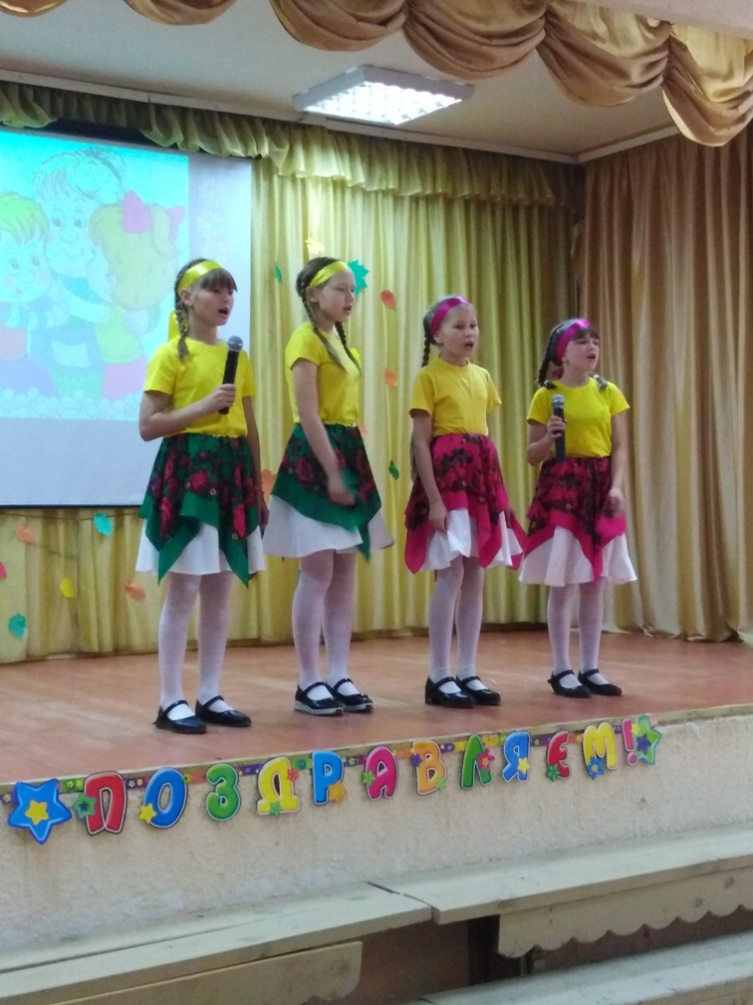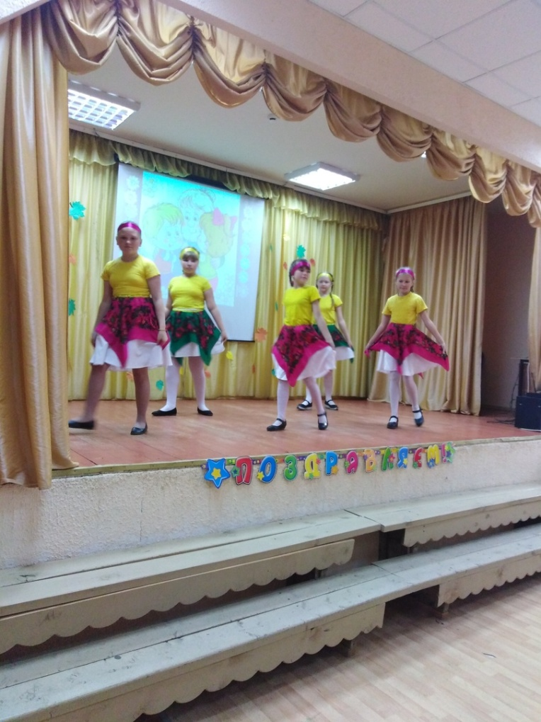
Песню «Бабушкина сказка» исполнили Варвара Татаркина и Ольга Козырева (4 класс)
Танец с вейлами исполнила Кислова Кристина (5 класс)
Сценку «Разговор пенсионеров» показал коллектив «Фантазия» (8 класс)

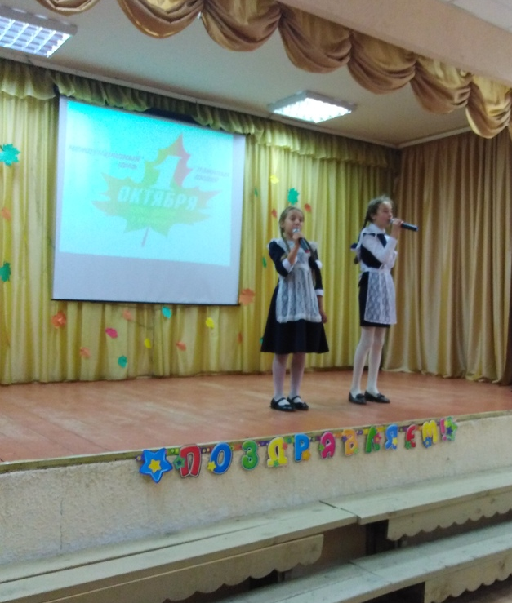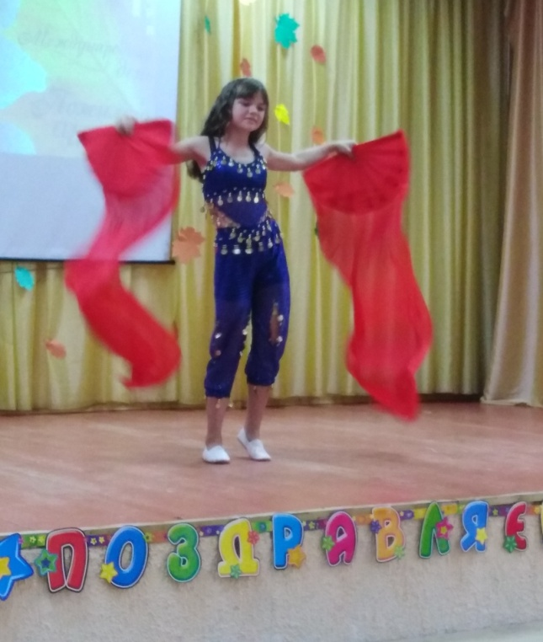
Желаем нашим бабушкам и дедушкам только радостных дней. Пусть ничто не омрачает их будней, а праздники сопровождают каждую минуту! Пусть любовь детей и смех внуков наполняют радостью душу!

